- 前瞻計畫係由各項執行計畫主辦機關、主管機關上網(行政院政府計畫管理資訊網(GPMnet))填報年度工作計畫書，並每月上網填報前一個月計畫推動情形。
- 相關資訊查詢路徑及步驟如下：
- 工程會首頁-點選「列管計畫執行情形」
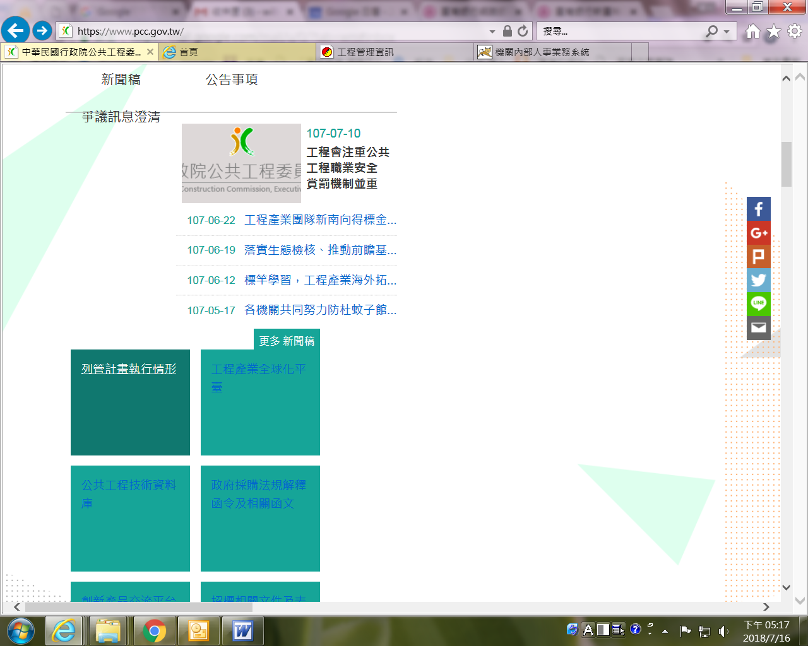
- 點選「公共建設類前瞻基礎建設計畫執行情形」
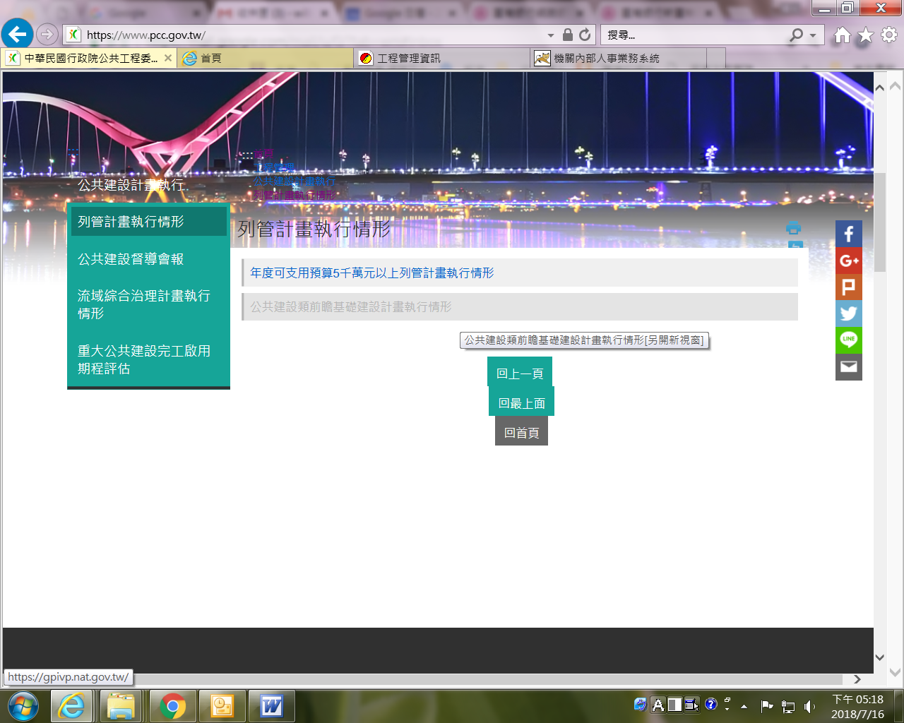

- 連結至國發會「行政院政府計畫資訊檢視平臺」-點選「個案計畫」之「各年度計畫內容及執行」
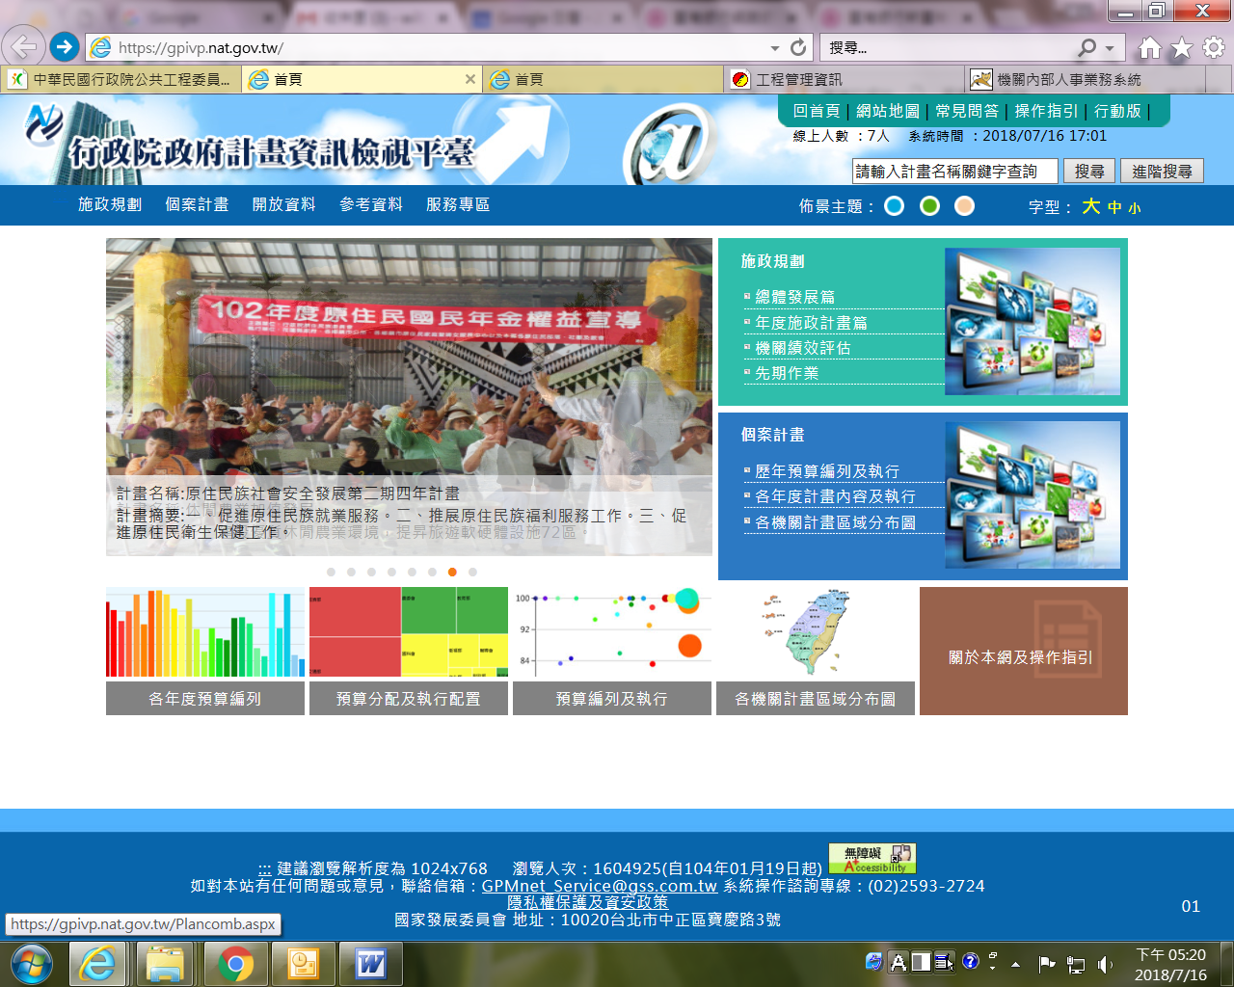
- 點選「重要專案」之選單
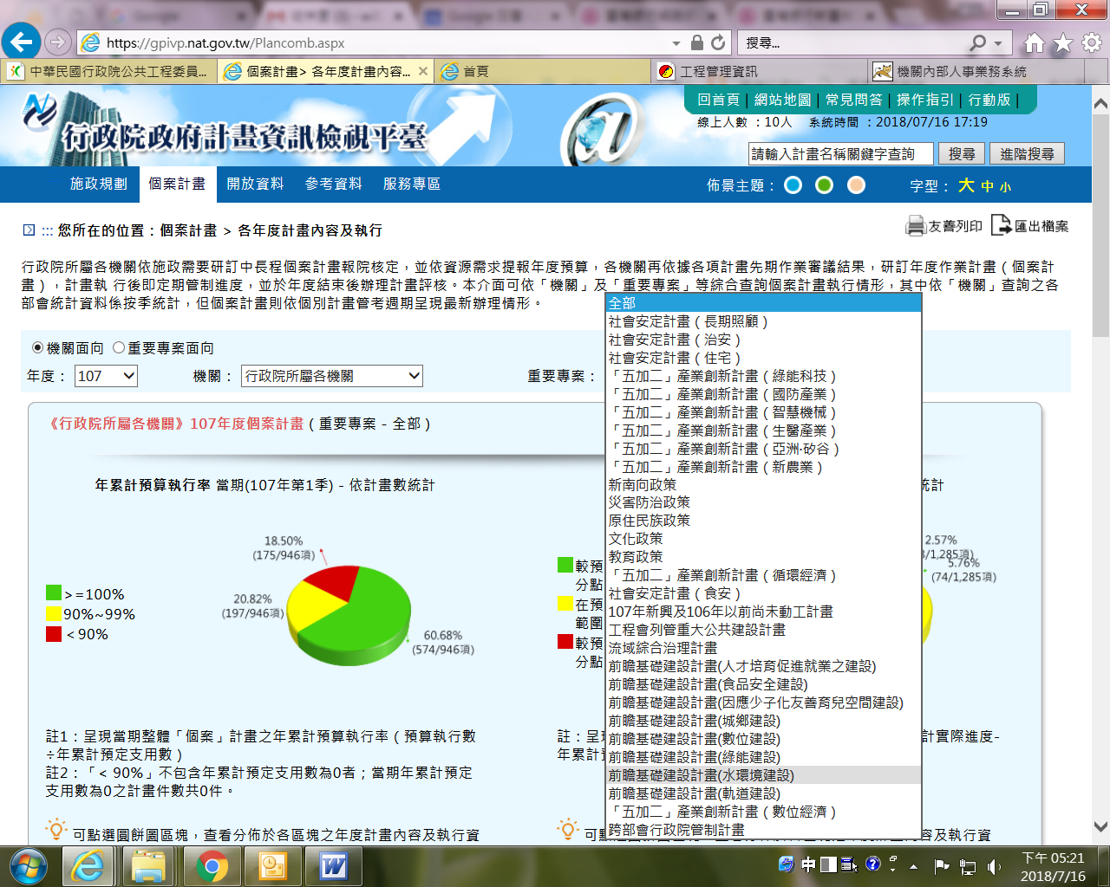
- 系統畫面顯示統計情形及相關列管計畫-可自行選取相關個案計畫


